研究生科研工作周报
姓 名 | 闵昱为 | 周 次 | 第 15 周
起止日期 | 2026年8月10日—8月14日 | 工作日数 | 5 天
研究课题 | HTS智能波束覆盖及频率-功率资源分配算法研究
一、本周工作概述
本周调研了19篇可变波束数、需求驱动波束布局的论文，据此提出十二条覆盖路线，在新的独立场景上做了对比。十二条路线都能覆盖全部飞机，差别在负载均衡、业务承载和耗时上。“热点拆分、轻载合并”这条路线比较均衡，承载也最高，值得继续做；两条学习路线都没有看出优势。
二、本周完成工作
1. 读了19篇相关论文，包括带容量约束的波束放置、集合覆盖、均衡K-Means、需求驱动的增密和可变足迹等，整理出十二条覆盖路线，写成调研方案，并写清每条路线借用了论文里的什么思想、我实际实现了哪一部分。
2. 实现并评测这十二条路线，包括按参考压力增束、候选集整数覆盖、热点拆分与轻载合并、可变波束宽度、运输松弛加整数修复，以及两条学习路线（局部重构PPO、从空布局构造PPO）等。学习路线各训练26万步左右，只训了一个种子。
3. 独立静态考核用2月4日、5日各50个母场景，每个按低、中、高三档需求展开，每条路线共300条结果；另外用2月6日的20段连续序列做了时序对比。下游统一用冻结的贪心频率分配加物理核验，一起统计覆盖、均衡、逐机承载（模型估计）和耗时。
三、主要结果
十二条路线都做到了全部飞机的几何覆盖，需要的波束数在38到111之间。热点拆分与轻载合并（R04）负载比较均衡，承载也最高，比参考压力增束的做法好一些；可变波束宽度的路线负载最均匀，但承载掉了不少，而且它改了物理假设，不好直接比。两条学习路线都没有显出优势，局部重构PPO训练后几乎一上来就停止，不做重构。时序路线每一帧都退回重建，“温启动”没起作用。
路线 | 需求CV | 逐机承载 | 每景耗时（秒）
参考压力增束 | 0.57 | 84.0% | 2.1
热点拆分、轻载合并 | 0.48 | 85.2% | 3.0
可变波束宽度 | 0.37 | 75.4% | 3.9
需求扰动搜索 | 0.52 | 82.6% | 19.0
局部重构PPO | 0.83 | 73.7% | 0.4
从空布局构造PPO | 0.94 | 75.3% | 1.5
注：100个母场景×低中高三档需求的平均，表里只列了十二条路线中的六条。需求CV越小越均匀；逐机承载是模型估计的有效承载占总需求的比例。
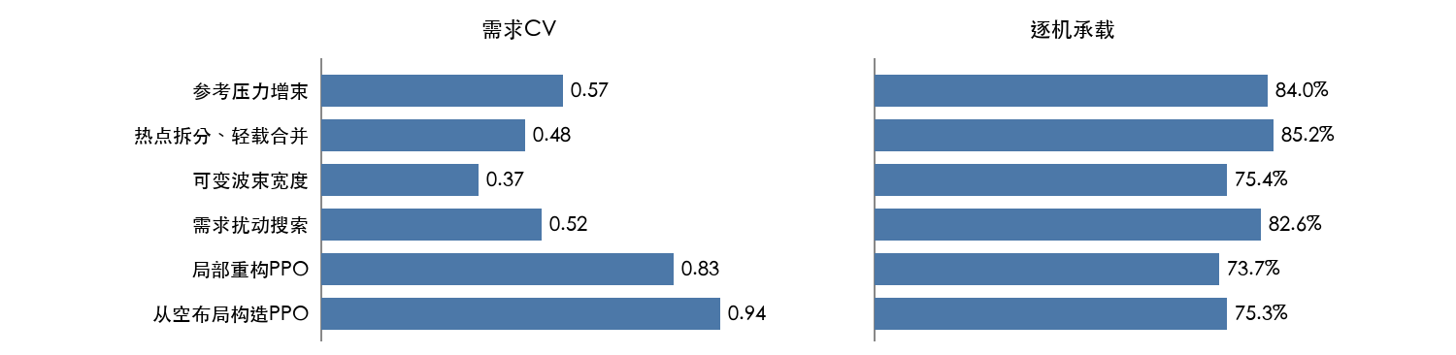
图1 六条覆盖路线的需求CV和逐机承载
四、存在问题
1. 两条学习路线都只训了一个种子；局部重构PPO几乎全部选择立即停止，我怀疑是奖励里停止的激励太强，但还没单独验证。
2. 各路线在不同并发和服务器条件下运行，耗时不能当成严格同条件的速度对比。
3. 这批场景里最多用到111个波束，112到200个波束的情况没有测过，高束数的效果还不知道。
五、下周计划
1. 以热点拆分与轻载合并这条路线为参照，设计用强化学习去选拆分、合并动作的方案，用共同初解和同样的动作菜单做对照。
2. 同时把可行的波束覆盖优化方法再综合调研一遍，分成不同类别，看哪些能和学习模块组合。

